|  |  |  |
| --- | --- | --- |
| **בנק ישראל**  דוברות והסברה כלכלית |  | ‏ירושלים, ‏כ"ז אלול, תשפ"ד  ‏30 בספטמבר, 2024 |

הודעה לעיתונות:

**מתוך לקט ניתוחי מחקר ומדיניות שיתפרסם בקרוב:**

**עליית מחירי המזון בפברואר 2024: ניתוח תפקידם של המותגים הפרטיים בהפחתת ההשפעה על הצרכנים**

* **ניתוח זה בוחן את ההשפעה של עליית המחירים שיישם ספק מוצרי מזון גדול בחודש פברואר 2024 על המחירים ברשתות השיווק, תוך התמקדות בהשפעת עליית מחירים זו על תמחור מוצרים דומים שמשווקים כמותגים פרטיים של שתי רשתות שיווק קמעוניות.**
* **הניתוח הראה כי במרבית המקרים, נותרו מחירי מוצרי המותגים הפרטיים ללא שינוי או שחלו בהם שינויים קלים בלבד. זאת, לעומת מוצרי המותג של ספק המזון אשר נטו להתייקר בשיעורים גבוהים יותר.**
* **הניתוח מצביע על כך שהתחרות, שמתבטאת בזמינותם של מוצרים דומים במגוון מותגים ושל מותגים פרטיים בפרט, יכולה לסייע בהפחתת ההשפעה של עליות מחירים מצד ספקי המזון הגדולים על הוצאות המזון הכוללות של הצרכנים.**

בחודשים ינואר-פברואר 2024 הודיעו כעשרה ספקי מזון על עליות מחירים בשיעור של עד 25% בחלק ממוצריהם, כאשר עליות מחירים אלה נכנסו לתוקף בתחילת חודש פברואר 2024. ניתוח חדש שנערך על ידי גל כץ ולידור סלע מחטיבת המחקר של בנק ישראל, התמקד במקרה בוחן של ספק מזון אחד מבין אלו שהודיעו על העלאת מחירים. הניתוח בחן כיצד מגיבות רשתות השיווק הקמעוניות לעליות מחירים מוצהרות של ספק המזון ובפרט עד כמה הן מתאימות מחירי מוצרים דומים של המותג הפרטי שלהן. לצורך כך נבחנו רמות המחיר (ליחידה של אותו מוצר) של מוצרי ספק המזון מול מוצרי המותג הפרטי בשתי רשתות שיווק קמעוניות גדולות לפני ואחרי ההכרזה על עליית המחירים. רשת שיווק אחת היא בעלת שתי רשתות משנה – "עירונית" ו"דיסקאונט" (כלומר, כזאת שמוכרות סחורה רגילה במחירים נמוכים יותר מאשר ברשתות שאינן "דיסקאונט", ובכמות גדולה יותר) והשנייה היא בעלת סניפי "דיסקאונט" בלבד.

ניתוח מקיף של שתי רשתות השיווק הקמעוניות שנבחנו מגלה כי ברוב המוצרים של ספק המזון חלו עליות מחירים בסביבות חודש פברואר 2024, בעוד שמחירי רוב המוצרים של המותג הפרטי נותרו בעינם. איור 1 ממחיש זאת עבור הסניפים העירוניים ברשת השיווק הראשונה שנבחנה. עולה ממנו שבעקבות ההכרזה על העלאת המחירים נרשמה עליית מחירים בכל מוצרי הספק. עם זאת, נותרו המחירים החציוניים של רוב מוצרי המותג הפרטי ללא שינוי לאורך כל התקופה הנבחנת. עבור רשת שיווק השניה (עבורה לא צורף איור) היה מאתגר יותר לקבל תמונת מצב בהירה; יחד עם זאת, בדומה לרשת השיווק הראשונה, נותרו המחירים החציוניים של רוב מוצרי המותג הפרטי יציבים סביב מועד עליית המחירים של מוצרי הספק.

לניתוח זה חשיבות גם בהקשר למדד המחירים לצרכן ובמיוחד למדד מחירי המזון, שעוקב אחר שיעור השינוי שחל לאורך זמן בהוצאה שדרושה לקניית סל מוצרי מזון קבוע. סל זה כולל הן מוצרים ממותגים, כמו אלה של ספק המזון שנבחן ושל ספקי מזון אחרים והן את המותגים הפרטיים של רשתות השיווק הקמעוניות. כאשר רשתות השיווק הקמעוניות נמנעות מהעלאה מקבילה של מחירי המותג הפרטי שלהן וככל שמשקלם של המותגים הפרטיים בצריכתם של משקי הבית עולה, עשויה ההוצאה בפועל של משקי הבית לגדול פחות מעליות המחירים של ספקי המזון. בפרט יכולים צרכנים "להגן" על עצמם מפני עליות המחירים על ידי צריכת המותגים הפרטיים – אשר נוטים, כאשר המחירים של ספקי המזון עולים, לחוות עליות מחירים קטנות יותר או שמחירם אף נותר ללא שינוי, לפחות בתוך התקופה שנבחנה. מכאן, ניתן ללמוד שהיצע רחב של ספקי מזון יכול לתרום לתחרות, שבכוחה למתן את ההשפעה של עליות מחירים מצד ספק יחיד על יוקר המחיה הכולל של הצרכנים.

נקודה נוספת שהניתוח מתייחס אליה היא המקור לעליות המחירים. סיבה מרכזית להעלאת המחירים שצוינה על ידי הספקים היא העלייה במחירי חומרי הגלם בשנה האחרונה וקשיים בשרשרות האספקה; בהתחשב במה שנראה כזעזוע היצע, ניתן היה לצפות לעליות מחירים דומות הן במוצרים של ספק המזון והן במוצרי המותגים הפרטיים. אולם, על אף זאת, נמנעו שתי רשתות השיווק הקמעוניות מלהעלות את המחירים של מוצרי המותגים הפרטיים הללו או שעשו זאת בשיעור נמוך בהרבה בהשוואה למוצרי הספק. ייתכן שרשתות השיווק נמנעות מהעלאת מחירי המותג הפרטי במטרה לשמר את קהל לקוחותיהן, תוך שהן מסתפקות בשולי רווח נמוכים יותר. אפשרות נוספת היא ביצוע של סבסוד צולב, שבו רשת השיווק שומרת על מחירים קבועים של מוצרים מסוימים, תוך העלאת מחירים של מוצרים אחרים, מה שמשמר לרשת השיווק בחשבון הכולל את רווחיותה.

# **איור 1 – מחירי המוצרים ברשת שיווק 1 בסניפים העירוניים – מותג ספק המזון ומותג פרטי**

# **(פברואר 2023 עד יולי 2024)**

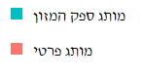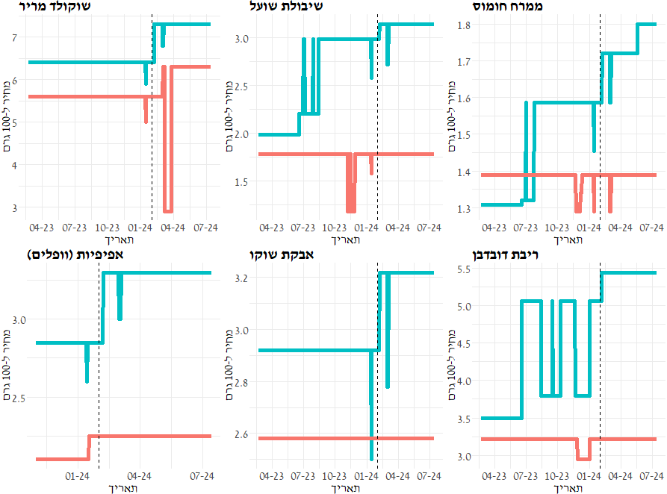

* באפיפיות התקופה הנבחנת ברשת 1 קצרה יותר ומתחילה בנובמבר 2023 וזאת בשל מחסור בנתונים במאגר.

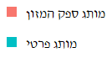**מקור:** עיבודי בנק ישראל לנתוני מאגר הקמעונאים.

לוח 1: שיעור השינוי במחירים ברשתות לאחר ההכרזה על עליית מחירי הספק – מוצרי הספק ומוצרי המותג הפרטי (אחוזים)

|  |  |  |  |  |  |  |
| --- | --- | --- | --- | --- | --- | --- |
|  | רשת1 - עירוני | | רשת1 - דיסקאונט | | רשת2 | |
|  | ספק | מותג פרטי | ספק | מותג פרטי | ספק | מותג פרטי |
| ממרח חומוס | 8.4 | 0 | 9.2 | 0 | 10.2 | 11.2 |
| שיבולת שועל | 5.4 | 0 | 5.4 | 0 | 0 | 0 |
| שוקולד מריר | 14.1 | 0 | 15.3 | 0 | 2 | 0 |
| ריבת דובדבנים | 9.9 | 0.7 | 9.9 | 0.7 | 9.6 | 0 |
| אבקת שוקו | 0 | 0 | 11.2 | 0 | 0 | 14.4- |
| אפיפיות (וופלים) | 14.7 | 7.1 | 15.4 | 7.1 | 17.1 | 0 |

*שיעור השינוי הוא בין התקופה שלפני ההצהרה על עליית המחירים (1-12.1.2024) לבין התקופה שלאחריה (20-29.2.2024).

רקע ומקורות הנתונים:

הניתוח מבוסס על מאגר הנתונים הקמעוניים בבנק ישראל. מקורם של הנתונים הגולמיים בגילויי החובה של רשתות השיווק הקמעוניות לפי חוק "שקיפות המחירים" (תשע"ה-2014). נתונים אלה כוללים מידע יומי על המחירים של כל המוצרים שנמכרים ברשתות השיווק הקמעוניות הגדולות בפריסה ארצית, יחד עם מידע על מאפיינים בסיסיים של המוצר (למשל, יצרן ומשקל). נתוני המחירים הגולמיים עובדו כך שישקפו את המחיר לצרכן בפועל בשקלול כל ההנחות. בנוסף תוקננו המחירים ליחידת משקל אחידה (100 גרם) על מנת לאפשר השוואות בין מחירי המותגים השונים. עורכות הניתוח התמקדו בשישה מוצרים שענו על שלושת התבחינים הבאים:

(1) המוצר נכלל בסבב עליית המחירים על ידי ספק המזון הנבחן בחודש פברואר 2024;

(2) בשתי רשתות השיווק הקמעוניות היה מוצר מקביל דומה במותג הפרטי שלהן;

(3) נתונים מלאים היו זמינים עבור המוצרים האלה במהלך התקופות הנבחנות והם הופיעו בלפחות 40% מהחנויות, בכל הימים.

נדגיש, כי חשוב להכיר במגבלות של ניתוח זה. בשל התבחינים שהוגדרו נבחנו רק שישה מוצרים. בנוסף הניתוח הנוכחי בחן עליית מחירים נקודתית של ספק מזון אחד, למרות שגם ספקי מזון נוספים העלו מחירים. לפיכך, בעוד שהניתוח מספק תובנות לגבי התנהגותם של המחירים ברשתות השיווק, הוא מבוסס על מקרה בוחן ולא על בחינה כוללת של השוק.